סיכום מסקנות ניתוח נתונים
קבצים שנבדקו בניתוח:
- supplier_orders_2025.csv – הזמנות מספקים
- supplier_goods_receipts_2025.csv – קבלות סחורה בפועל
- inventory_movements_jan_apr_2025.csv ו־inventory_movements_apr_on_2025.csv – תנועות מלאי
- customer_orders_2025.csv – הזמנות לקוחות (מקור לביקוש בפועל)
- inventory_valuation_2024_12_31.csv – שווי כספי של המלאי לסוף 2024
ניתוח זה כולל הצלבת נתונים בין מקורות פנימיים ומכירתיים, ומטרתו להבין תפקוד תפעולי בפועל.

הערות כלליות על הנתונים:
- טווח זמן מוגבל – נתונים מספר חודשים ב-2025 בלבד (ינואר–מאי/יוני)
  - הנתונים מכסים כ־5 חודשים בלבד, ולכן לא ניתן להסיק מסקנות עונתיות מובהקות או מגמות שנתיות שלמות.
- זמני אספקה נמדדים עד קבלה ב־ YSB , לא עד הלקוח הקצה
  - המשמעות: לא ניתן לחשב SLA ללקוח סופי, אלא רק את ביצוע הספקים מול YSB.
  - אין בנתונים זמני יציאה ללקוח, ולכן לא ניתן לדעת מתי הסחורה נצרכה בפועל.

מסקנה 1 – ניתוח ביקוש מול היצע
1. מה שאלת המחקר?
האם קיימת התאמה בין הביקוש בפועל מצד לקוחות לבין האספקה שנכנסת מהספקים?
2. מה מצאנו בנתונים?
- זוהו מק"טים עם חוסרים חוזרים, כלומר אספקה נמוכה מהביקוש.
- מק"טים עם עודפים משמעותיים, כלומר אספקה גבוהה מהנדרש.
- מק"טים עם חוסר יציבות בין ביקוש לאספקה, ללא דפוס קבוע או סנכרון.
3. מה המסקנה?
יש חוסר תיאום בין מערכי הרכש, המלאי והמכירות.
נדרש לשפר חיזוי ביקושים ולהתאים את הרכש לקצבי צריכה אמיתיים לפי דפוסי שימוש.
4. איך ניתן לחסוך עלויות או לקצר זמני אספקה?
- עודפים יוצרים הון תקוע ומבזבזים שטח אחסון.
- חוסרים פוגעים ברמת השירות ועלולים לעכב פרויקטים.
- שיפור התאמה בין הביקוש לאספקה יאפשר צמצום מלאי עודף, מניעת חוסרים ושיפור תזרים.
דוגמה ממוקדת:
- מק"ט 30000035 – עודף אספקה של 8,730 יחידות.
לאחר בדיקה: ערך המוצר נמוך, ולכן ההפסד הכלכלי מוגבל, אך עדיין מיותר ונדרש להפחית כמויות עתידיות לפי שימוש בפועל.
- מק"ט 17000212 – חוסר חמור באספקה (אספקה רק 48% מהביקוש), עלול לפגוע בלקוחות ובמהלך פרויקטים – מחייב תכנון חכם של מינימום מלאי.
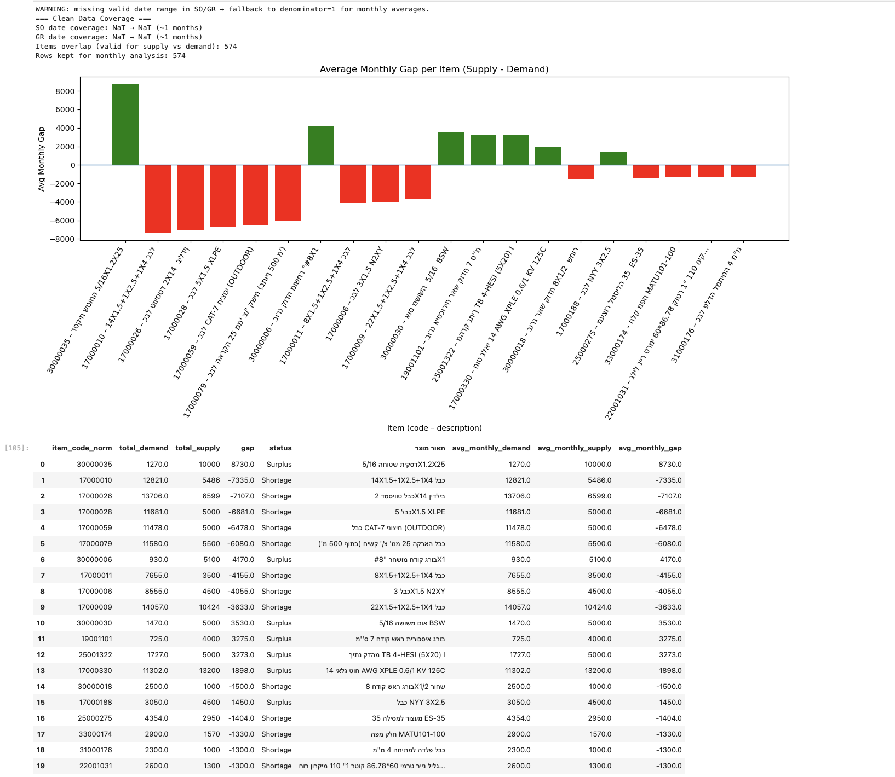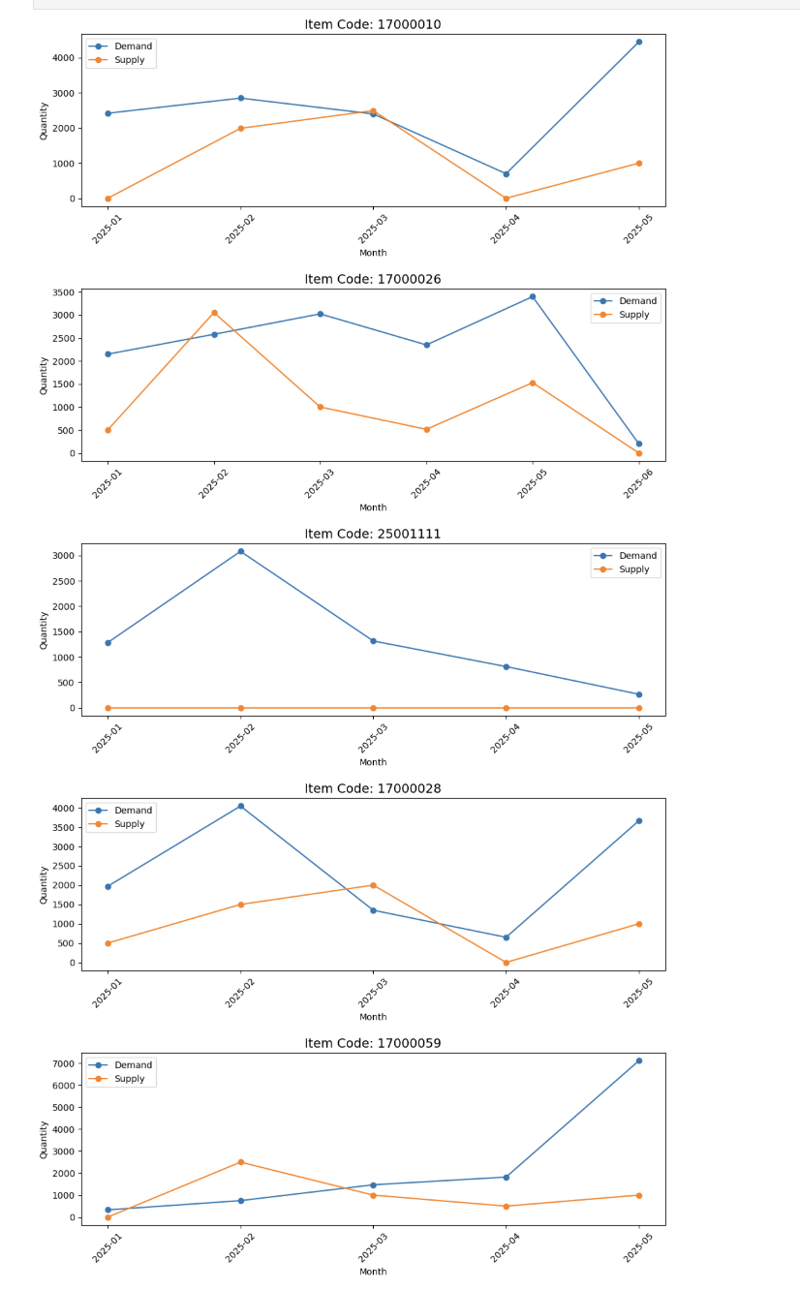

מסקנה 2 – ניתוח זמני אספקה (Lead Time)
1. מה שאלת המחקר?
האם קיימים פריטים עם זמני אספקה ארוכים או לא עקביים שמקשים על תכנון מלאי תקין?
2. מה מצאנו מהנתונים?
- נמצאו פריטים עם ממוצעי זמן אספקה גבוהים מאוד (מעל 120 יום).
- נמצאו פריטים עם שונות גבוהה בזמני האספקה, מה שמעיד על חוסר יציבות.
- דוגמה מרכזית: מק"ט 12000003 – גם זמן אספקה גבוה מאוד וגם שונות קיצונית.
3. מה המסקנה?
- פריטים עם זמני אספקה ארוכים או בלתי צפויים עלולים לפגוע בזמינות חומרים.
- לא מספיק להסתכל על הממוצע – גם הסטייה (שונות) חשובה מאוד לתכנון.
- יש צורך לבחון ספקים, לתכנן מלאי ביטחון, ולשפר חוזי אספקה או לחפש חלופות.
4. איך ניתן לחסוך עלויות או לקצר זמני אספקה?
- מוצרים עם אספקה לא יציבה מחייבים להחזיק מלאי גדול ליתר ביטחון – מה שצורך הון ואחסון מיותר.
- שיפור התחייבות הספקים לזמנים צפויים יאפשר הפחתת מלאי ביטחון, ויחסוך עלויות אחסנה והון תקוע.
- לדוגמה: מק"ט 2800043 – בעל שונות של 84 יום. אם ניתן לייצב את זמני האספקה, ניתן להוריד את רמות המלאי בעשרות אחוזים ולחסוך בעלות מצטברת גבוהה.
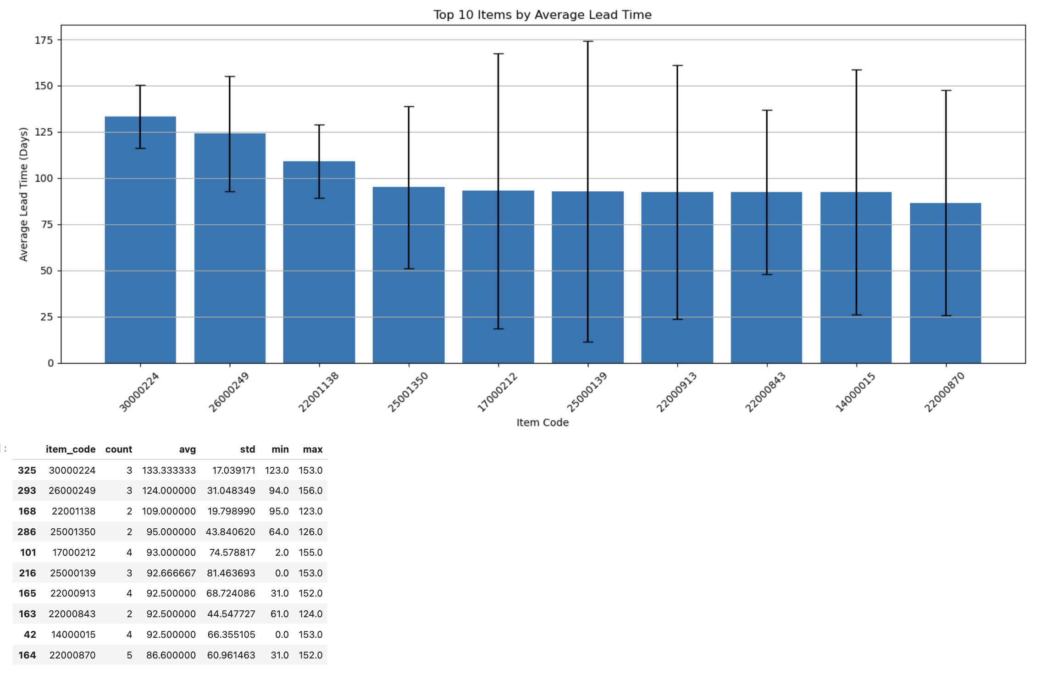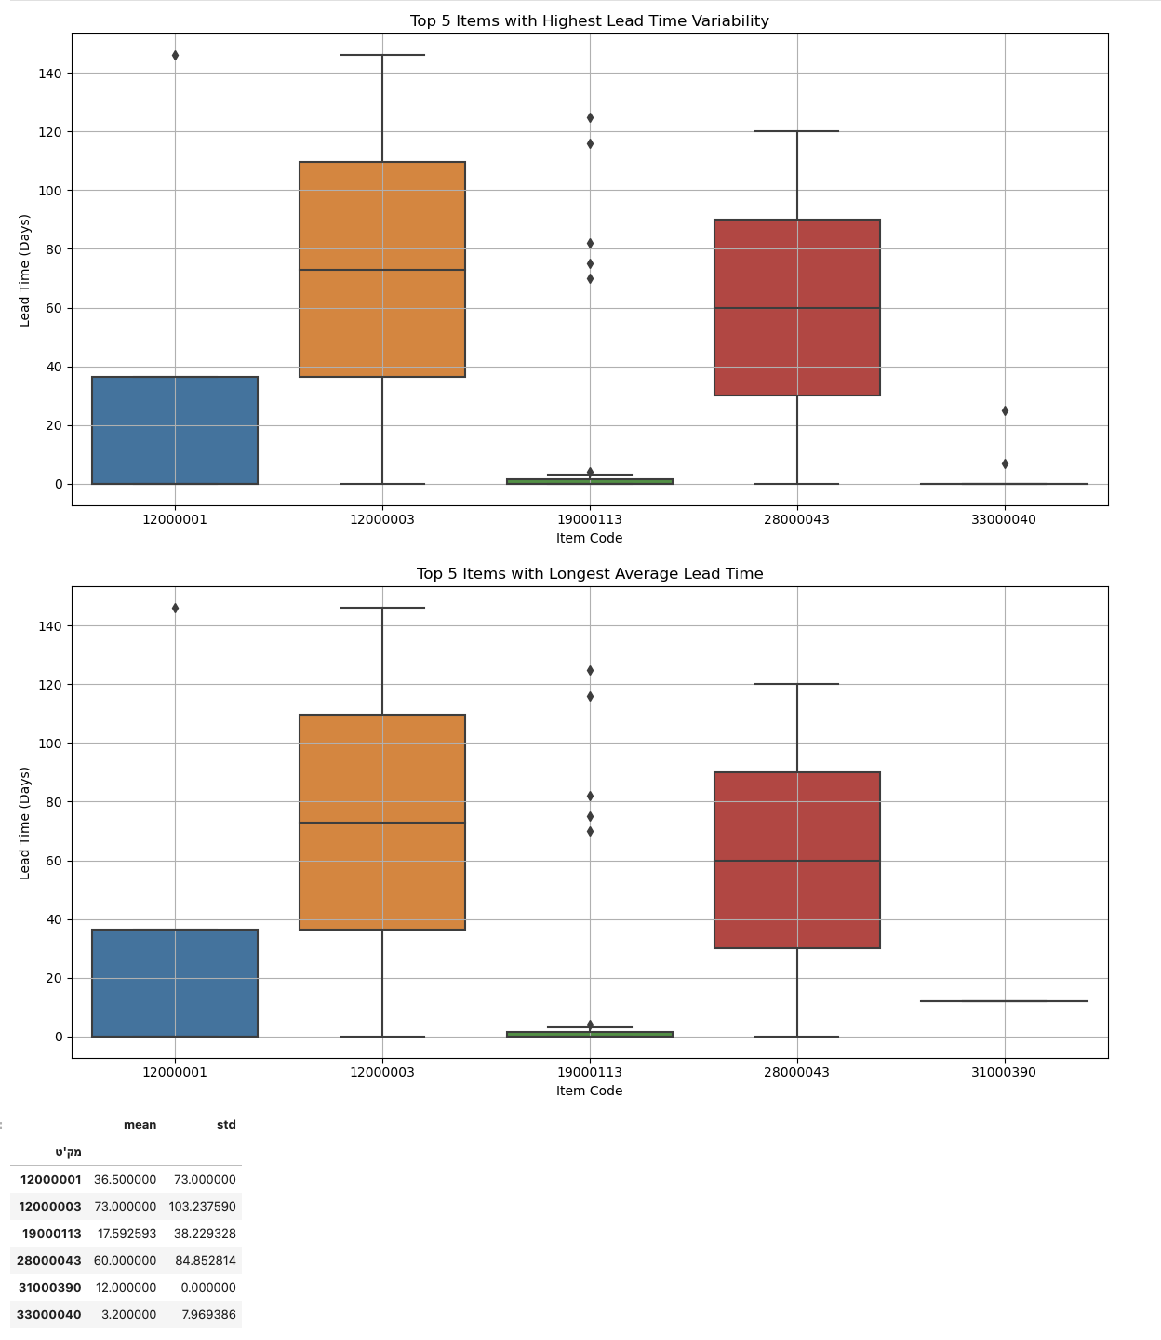

מסקנה 3: ניתוח ביצועי ספקים – זמני אספקה
1. מה שאלת המחקר?
מי הם הספקים עם זמני אספקה ממוצעים ארוכים או לא עקביים, וכיצד הם משפיעים על תכנון המלאי והתפעול?
2. מה מצאנו מהנתונים?
- ישנם ספקים עם זמן אספקה ממוצע גבוה מאוד, שמעיד על פערים לוגיסטיים או תיאום לקוי.
- ספקים אחרים מציגים שונות גבוהה בזמני האספקה, מה שדורש מלאי ביטחון.
- חלק מהספקים מופיעים בשתי הקטגוריות – מה שמאותת על בעיה מערכתית.
3. מה המסקנה?
- ישנם ספקים שמפגינים חוסר עקביות קבועה, שמקשה על תכנון וניהול מלאי.
- יש להפעיל מנגנוני בקרה שוטפים SLA (ניתוחים חודשיים) ולבחון תחליפים במידת הצורך.
4. איך ניתן לחסוך עלויות או לקצר זמני אספקה?
- ספקים לא עקביים מאלצים להחזיק מלאי חירום יקר – ניתן לחסוך אם יוגדר SLA קפדני או תבוצע החלפת ספק.
- למשל: אם ספק מבצע אספקות עם שונות של ±30 יום, הארגון מחזיק מלאי לחודש נוסף מראש – שמתרגם לעלות אחסון, הון תקוע ובלאי.
- מעבר לספק יציב יותר או משא ומתן לשיפור זמינות יכול להביא לחיסכון של עשרות אלפי שקלים בשנה.

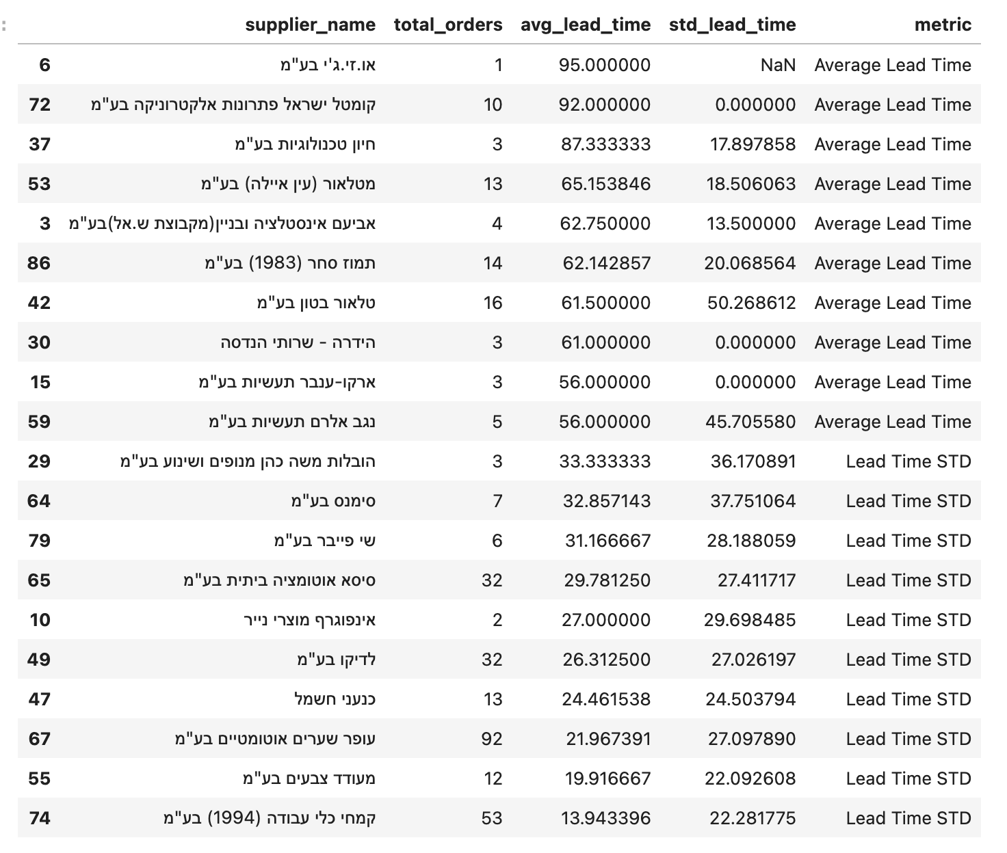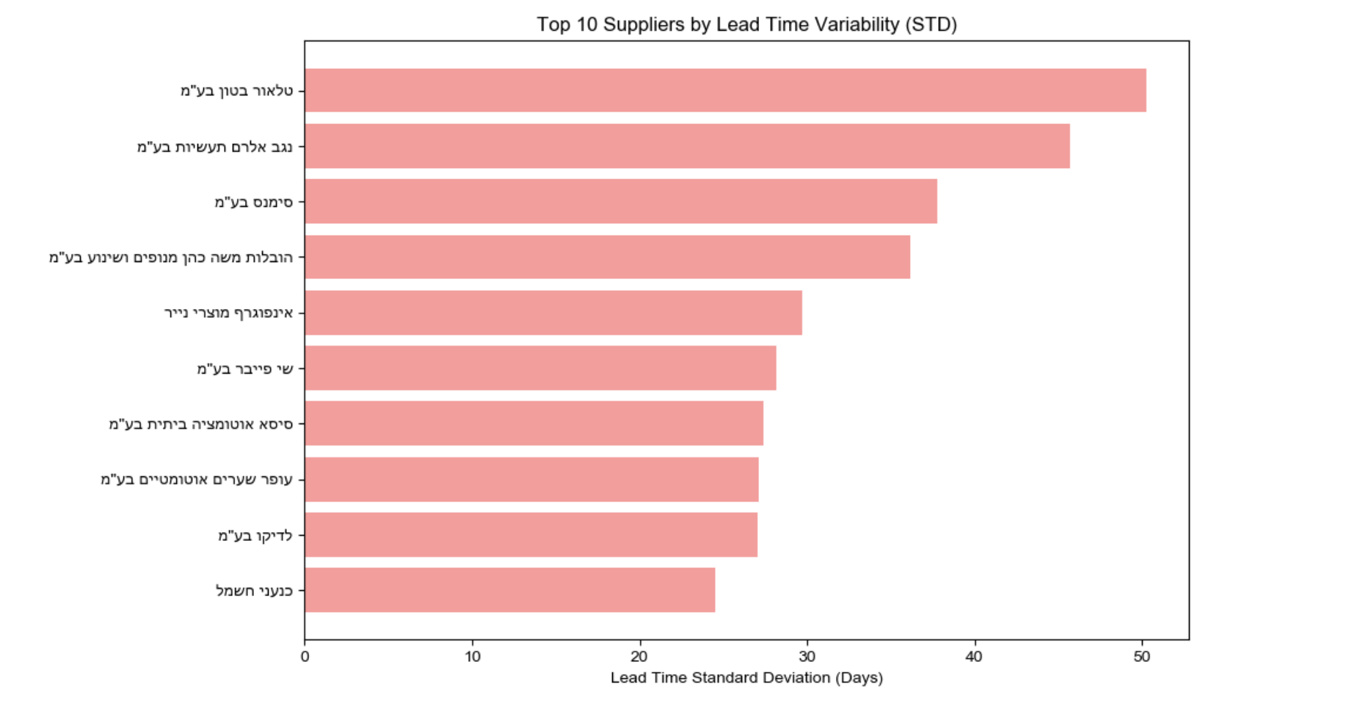
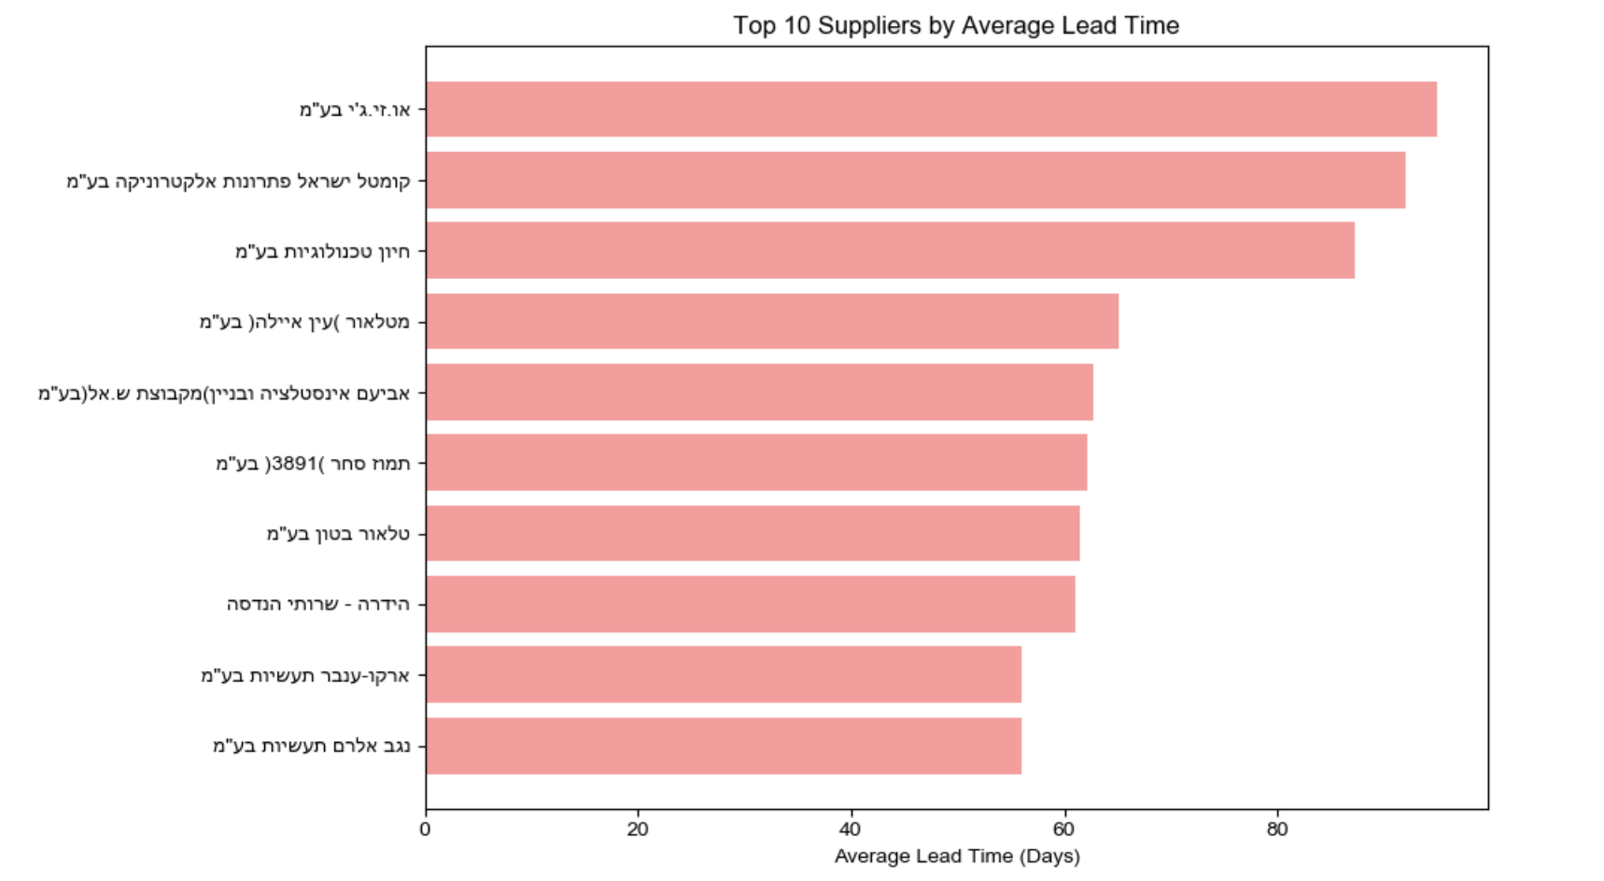

מסקנה 4 – ניתוח מלאי קיים
1. שאלת מחקר:
האם יש פריטים יקרים או בעודף משמעותי שמחזיקים מלאי מיותר ומכבידים על התקציב?
2. מה מצאנו:
- 7 מק"טים מהווים ערך של מיליוני ₪.
- פריטים כמו 33000040 ו־16081977 בשווי גבוה מאוד (2.1 מיליון ₪ / 741 אלף ₪), ללא כל שימוש במשך חודשים.
- חלקם גם בכמות חריגה (לדוגמה: מעל 22,000 יחידות).
- מסקנות:
- קיים עודף מלאי יקר שלא בשימוש.
- יש הון תקוע וסיכון כספי.
- נדרש עדכון ברכש ותכנון מלאי בהתאם לצריכה אמיתית.
- איך חוסכים:
- להפסיק רכישה זמנית של פריטים שלא בשימוש.
- לבחון שימוש חלופי / מכירה חוזרת.
- ליישם ניתוח חודשי של מלאי יקר ללא תנועה.
- מק"טים: 33000040, 16081977, 12000113
- פעולה: קיצוץ כמויות, חקירה פנימית, עדכון מלאי מינימום
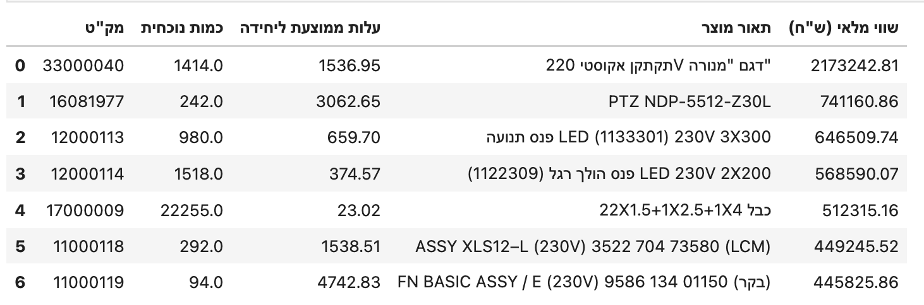
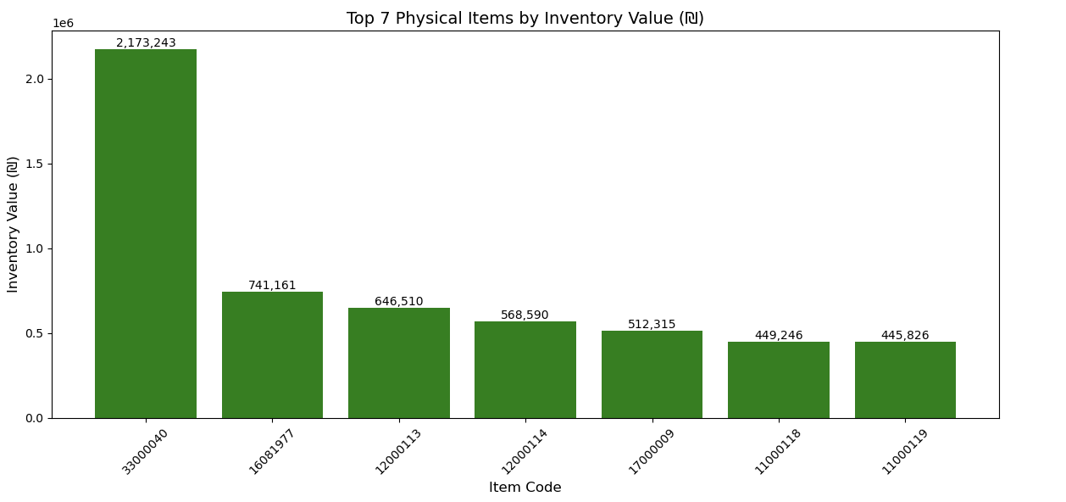

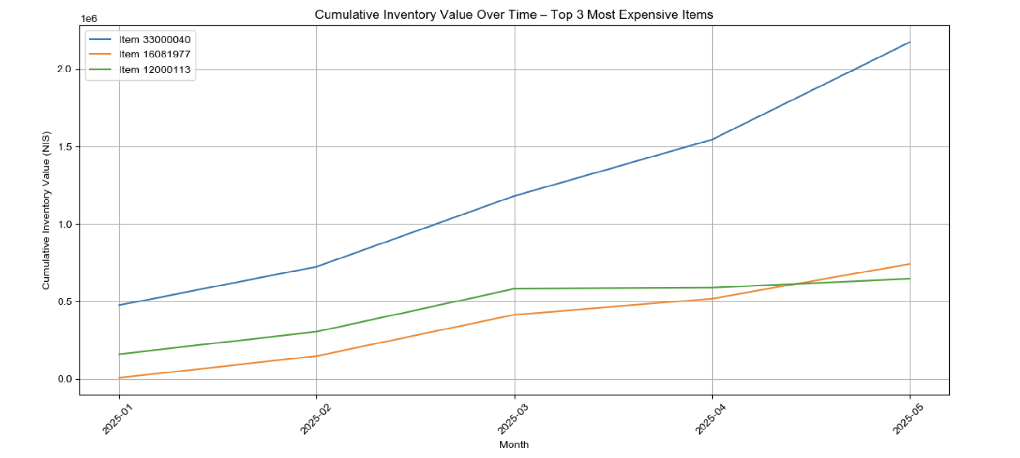
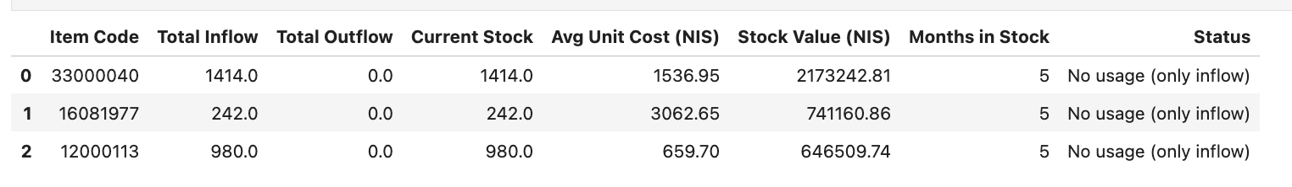

מסקנה 5 – ניתוח סבב מלאי
1. שאלת מחקר:
האם קיימים פריטים שאינם בתנועה כלל או בתנועה נמוכה שמכבידים על עלויות ושטח אחסון?
2. מה מצאנו:
- פריטים בתנועה גבוהה מאוד כמו כבלים (30000035, 17000330) – נדרש תזמון חידוש.
- לעומתם, זוהו עשרות פריטים בתנועה אפסית או אפס מוחלט ("Dead Stock") כמו 10000004, 10200001.
- חלק מהפריטים היקרים ביותר כלל לא זזו במשך 5 חודשים.
3. מסקנות:
- ישנם פריטים שאינם בשימוש בפועל – ויוצרים הון מת ועלויות אחסון מיותרות.
- מנגד, פריטים נפוצים זולים וקריטיים – חייבים להיות זמינים תמיד כדי למנוע עיכוב בפרויקטים.
- התייחסות שונה נדרשת לפריטים מתים לעומת מהירים.
4. איך חוסכים:
- צמצום מלאי מת – הקצאה מחדש, מכירה או השמדה.
- שינוי מדיניות רכש – רק לפי תחזית או תנועה בפועל.
- התראות אוטומטיות לפריטים שלא זזו X חודשים.
לדוגמה:
פריט 10000004 – אין בו שימוש כלל. הערך לא גבוה, אך יוצר עלות אחסון ובלבול.
מנגד, פריט כמו 17000009 – בתנועה גבוהה מאוד, ויש להבטיח זמינות מתמשכת שלו.

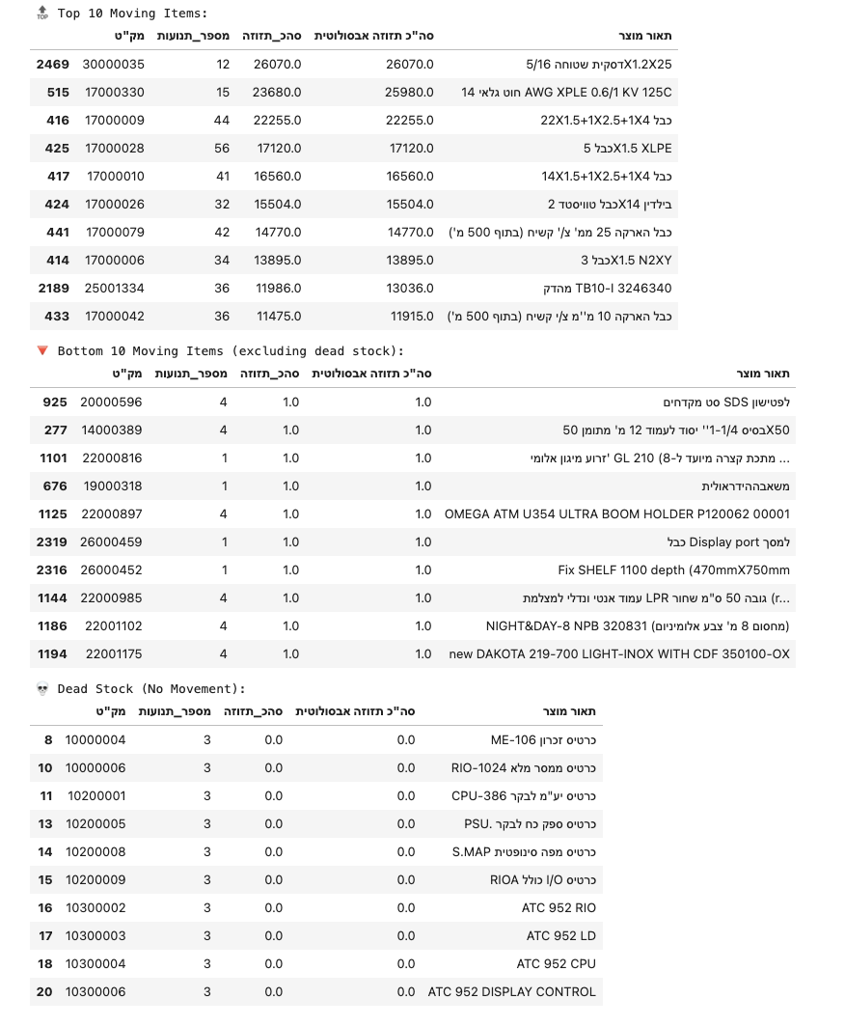

מסקנה 6 – עונתיות ותדירות
1. שאלת מחקר:
האם קיימים דפוסים חודשיים קבועים בכניסות (Inbound) ויציאות (Outbound) של מלאי, המעידים על עונתיות או רכש לא מתואם?
2. מה מצאנו מהנתונים:
- קיימות תנודות קשות בכניסות למחסן, עם שיאים בפברואר ובמאי (128–129 אלף יחידות), וירידה חדה באפריל (~47 אלף).
- היציאות לעומת זאת כמעט אפסיות לאורך כל התקופה – מה שמעיד על צבירת מלאי במחסן.
- ככל הנראה הרכש נעשה בגלים גדולים, לפי פרויקטים או חוזים – ללא קשר מובהק לצריכה בפועל.
3. מסקנות:
- הרכש אינו רציף, מה שמגדיל סיכון לעודפים והון תקוע.
- לא בוצעה התאמה בין תזמון ההזמנה לתזמון השימוש.
- עקב חוסר בנתוני עבר – קשה לאמת עונתיות, אך הסימנים הראשונים מצביעים על תכנון לקוי או מגיב מדי.
4. חיסכון פוטנציאלי – מה אפשר לעשות:
לתכנן רכש חכם יותר – לא להזמין בכמויות גדולות מראש, אלא לפי תחזית ביקוש אמיתית.
להטמיע "Smoothing" של מחזורי רכש – הזמנות קטנות בתדירות גבוהה יחסית (Just in Time) במקום גלים לא מבוקרים.
לנטר יציאות מול פרויקטים בפועל – ולתקף אם הכניסות באמת מוצדקות.
דוגמה מעשית:
אם בפברואר הוזמנו מעל 128K יחידות אך רק אלפים בודדים יצאו – יש כאן הון תקוע שעלול לגרום לבעיות אחסון או התיישנות מלאי.
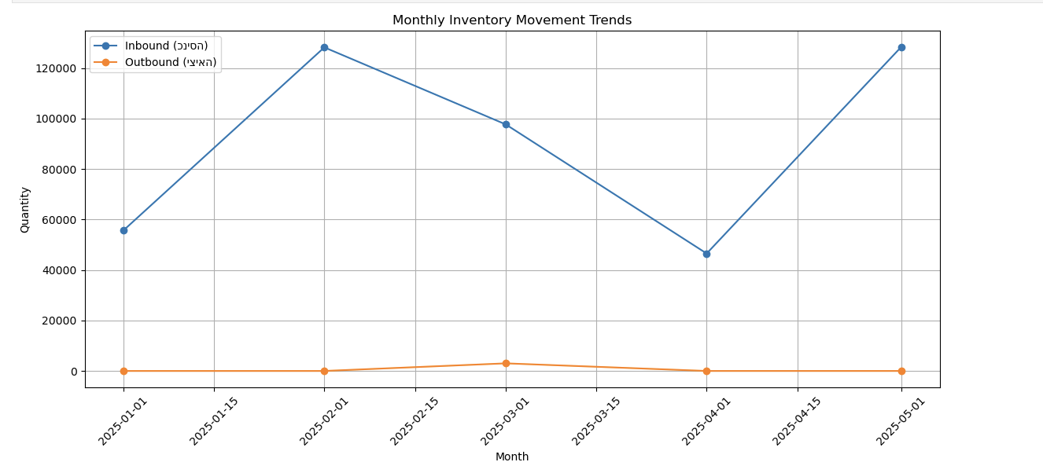

מסקנה 7 – ביצועי ספקים

1. שאלת מחקר
האם תדירות ויציבות האספקות משפיעות על ניהול המלאי והסיכון התפעולי?

2. מה מצאנו?
- חלק מהספקים מבצעים אספקות תכופות (למשל ג.ברס שיווק (1983) בע"מ – 142 אספקות).
- חלקם מספקים כמויות משתנות מאוד (למשל טכנו-בורג בע"מ, פניקס קונקטיקס (ישראל) בע"מ).
- ספקים יציבים כמו ZUP EMITER מספקים כמות דומה בכל משלוח.

3. מסקנות
- ספקים לא עקביים גורמים לחוסרים או עודפים.
- ספקים עקביים מאפשרים תכנון טוב יותר.

איך לחסוך או לשפר זמני אספקה?
- ספקים יציבים: לחזק קשר, לבצע מו"מ על תנאים טובים.
- ספקים לא עקביים: להגדיר לוחות אספקה ברורים, לשקול חלופות.
- ספק לבדיקה: טכנו-בורג בע"מ – שונות גבוהה.
- ספק לחיזוק: ZUP EMITER – אספקה עקבית.
- שיפור: מערכת התרעה על ספקים עם שונות קיצונית.

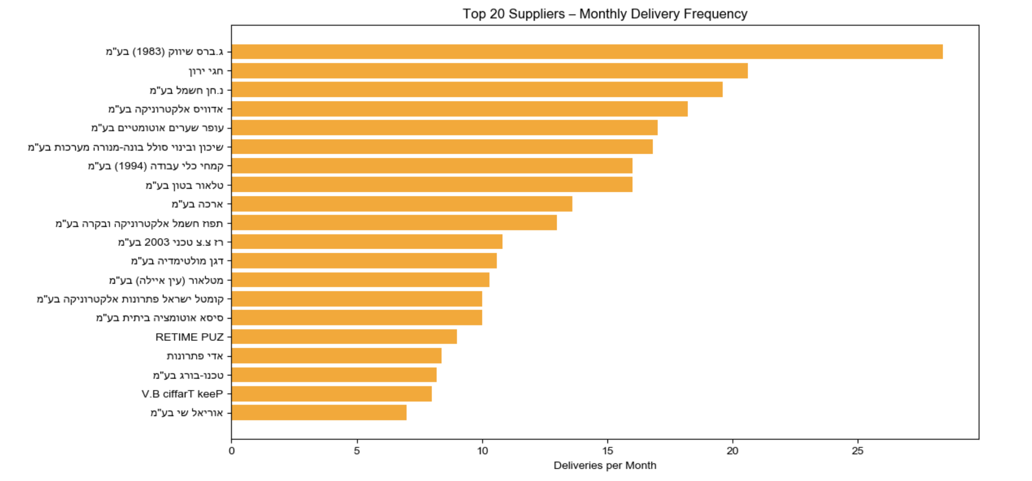

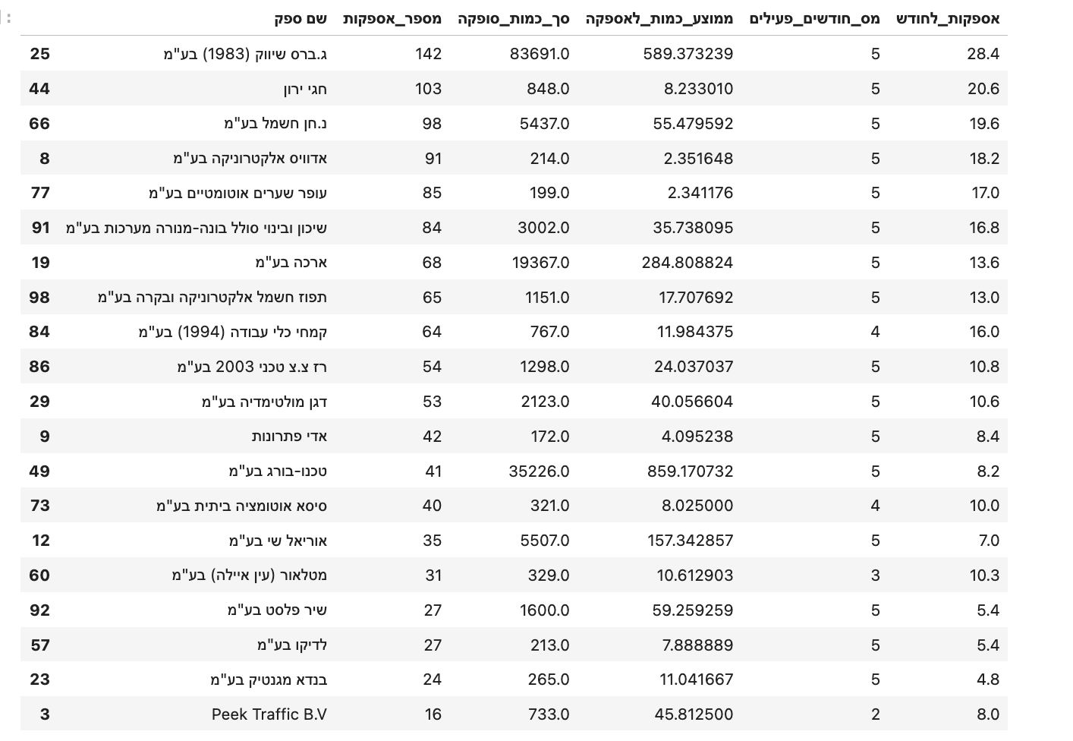
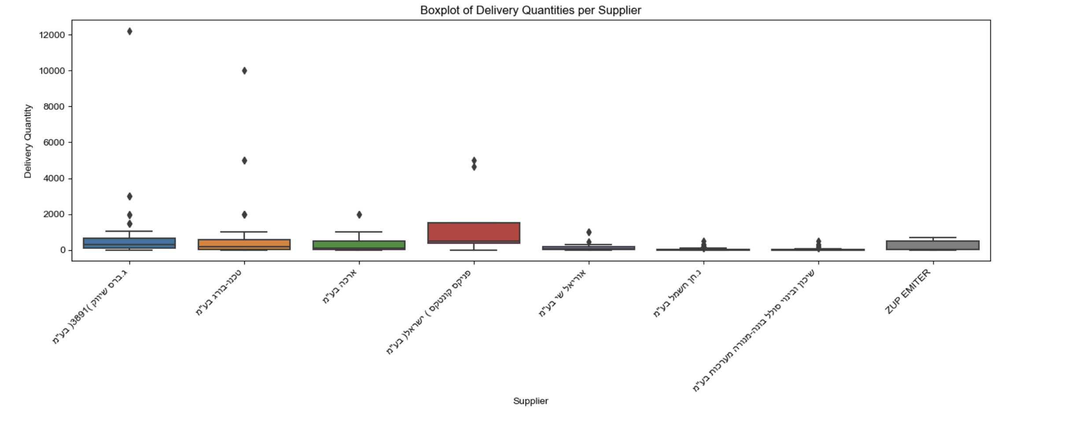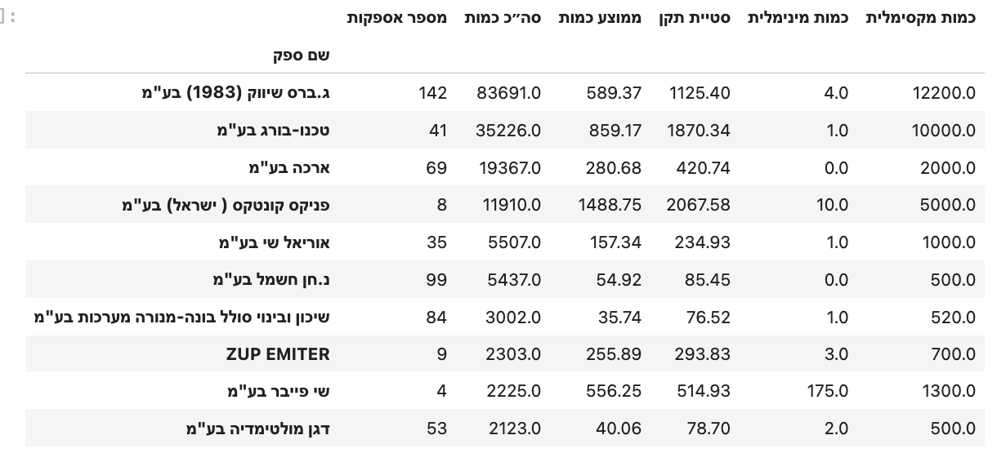

סיכום נקודות קריטיות

ניהול מלאי חכם יותר

ניתוח 7 הפריטים היקרים ביותר במלאי
בבדיקה בין סוף שנת 2024 למצב המלאי במאי 2025 נמצא כי במספר מצומצם של פריטים – שבעה בלבד – נרשמה עלייה חדה בהיקף המלאי, שגרמה להקפאת סכומי כסף משמעותיים.
כך למשל, בפריט אחד בלבד (מק״ט 33000040) המלאי עלה מכ־500 אלף ₪ בסוף 2024 ליותר מ־2.1 מיליון ₪ במאי 2025 – תוספת של כ־1.7 מיליון ₪. גם שני פריטים נוספים (16081977 ו־12000113) הצטברו למאות אלפי שקלים עודפים, בהיקף של כ־1.2 מיליון ₪ נוספים לעומת רמתם בסוף 2024. יתר ארבעת הפריטים היקרים ברשימה תרמו גם הם עודפי מלאי בהיקף של כ־0.5 מיליון ₪.
בסך הכול, שבעת הפריטים הללו לבדם הוסיפו כ־3.3–3.5 מיליון ₪ של מלאי עודף בתוך חמישה חודשים בלבד. העובדה שבסוף 2024 החזקת המלאי של פריטים אלה הייתה נמוכה בהרבה מעידה שאין חובה אמיתית להחזיק אותם ברמות כה גבוהות באופן שוטף.
בניהול מוקפד של מספר מצומצם של פריטים ניתן לשחרר סכומי כסף מהותיים מהון חוזר, לשפר את התזרים ולצמצם עלויות אחסנה – וכל זאת מבלי לפגוע בזמינות התפעולית.
הערה חשובה: רמת המלאי הרצויה תלויה בחשיבות המוצר לפעילות החברה. מאחר וקריטיות של פריטים אינה מוגדרת לנו, מומלץ לסווג פריטים לפי קריטיות (חיוני/חשוב/תומך) לפני קבלת החלטות קיצוניות.

ספקים – נקודות מפתח
- ZUP EMITER ספק יציב ומהיר - מומלץ לפריטים קריטיים או יקרים (חיסכון בזמן ובכסף).
- חגי ירון – אמין במיוחד בכבלים וחוטים בעלי תנועה גבוהה - כדאי להתבסס עליו לפריטים אלה.
- ג.ברס שיווק (1983) בע"מ – שונות גבוהה, זמני אספקה ארוכים - מומלץ להגדיר מולו SLA ברור או לשקול חלופה.
- טכנו-בורג בע"מ – שונות גבוהה מאוד - מתאים רק עם מלאי ביטחון גבוה או להעביר לספק חלופי.

